Jobsheet 10

Praktikum Struktur Data



Dosen pengampu : Randi Proska Sandra, S.Pd, M.Sc

Kode Kelas : 202323430158

Disusun Oleh :

Hanna Fadilah  
23343068

PROGRAM STUDI INFORMATIKA (NK)

FAKULTAS TEKNIK

UNIVERSITAS NEGERI PADANG

2024

1. Shell sort

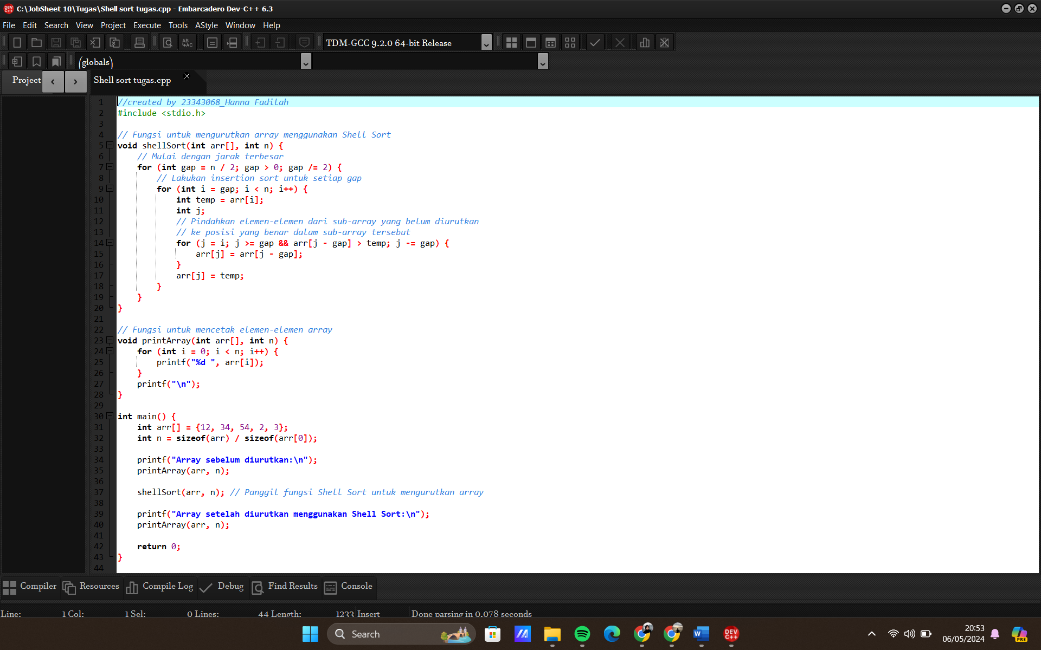

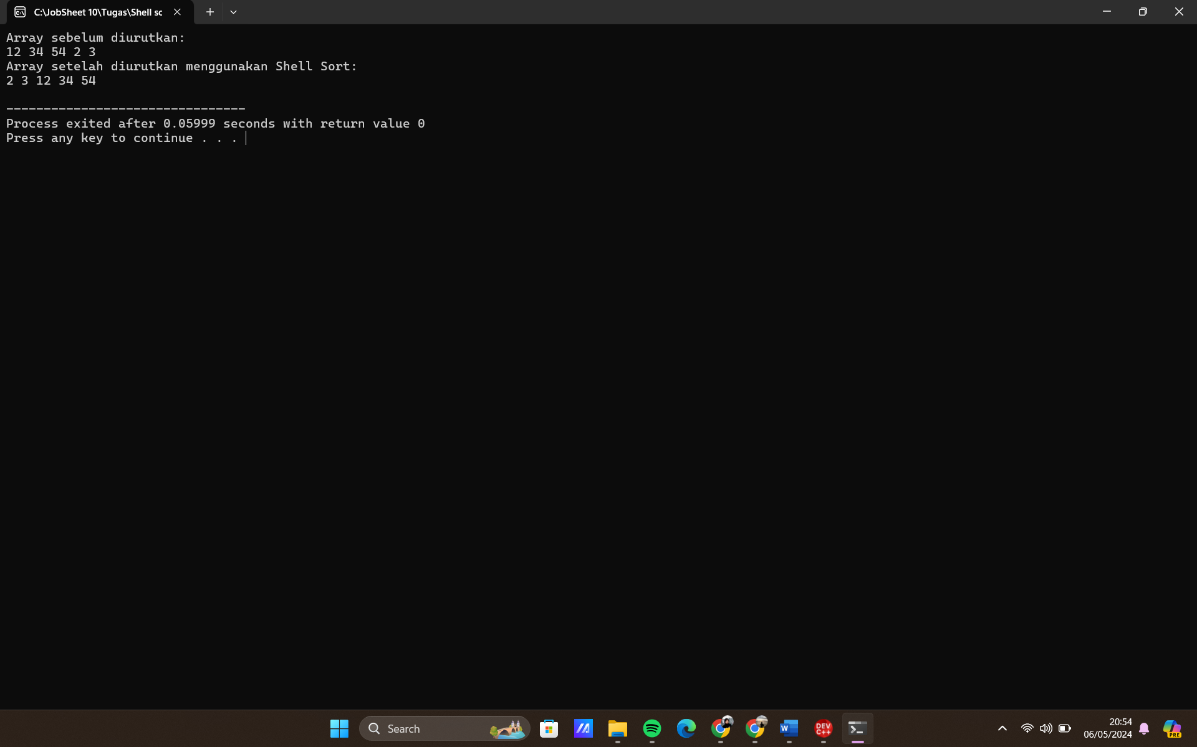

Penjelasan

- Algoritma Shell Sort adalah variasi dari Insertion Sort yang mengurutkan elemen-elemen dengan membandingkan elemen yang terletak jauh satu sama lain.

- Prinsip kerjanya adalah dengan menggunakan jarak yang lebih besar antara elemen yang akan dibandingkan pada awalnya, dan kemudian menguranginya secara bertahap hingga mencapai jarak 1.

- Pada setiap iterasi, Shell Sort menggunakan Insertion Sort pada sub-array dengan jarak tertentu. Hal ini memungkinkan elemen-elemen yang jauh dari posisi akhirnya untuk bergerak ke posisi yang benar dengan lebih cepat, sehingga mempercepat proses pengurutan secara keseluruhan.

1. Quick sort

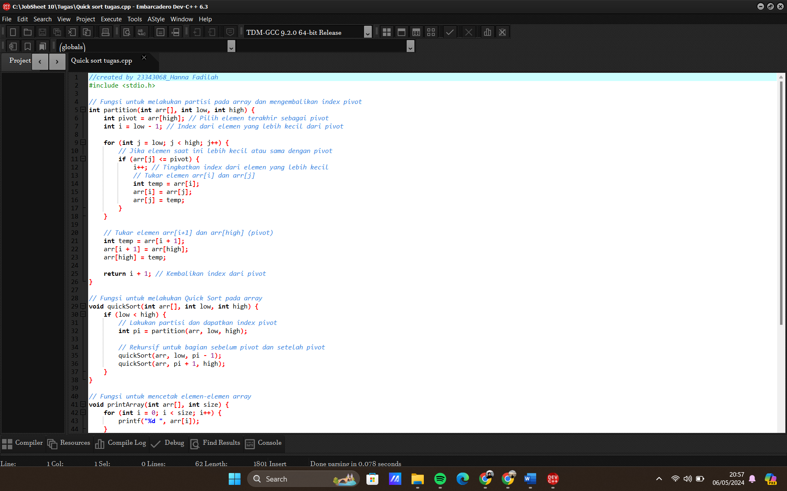

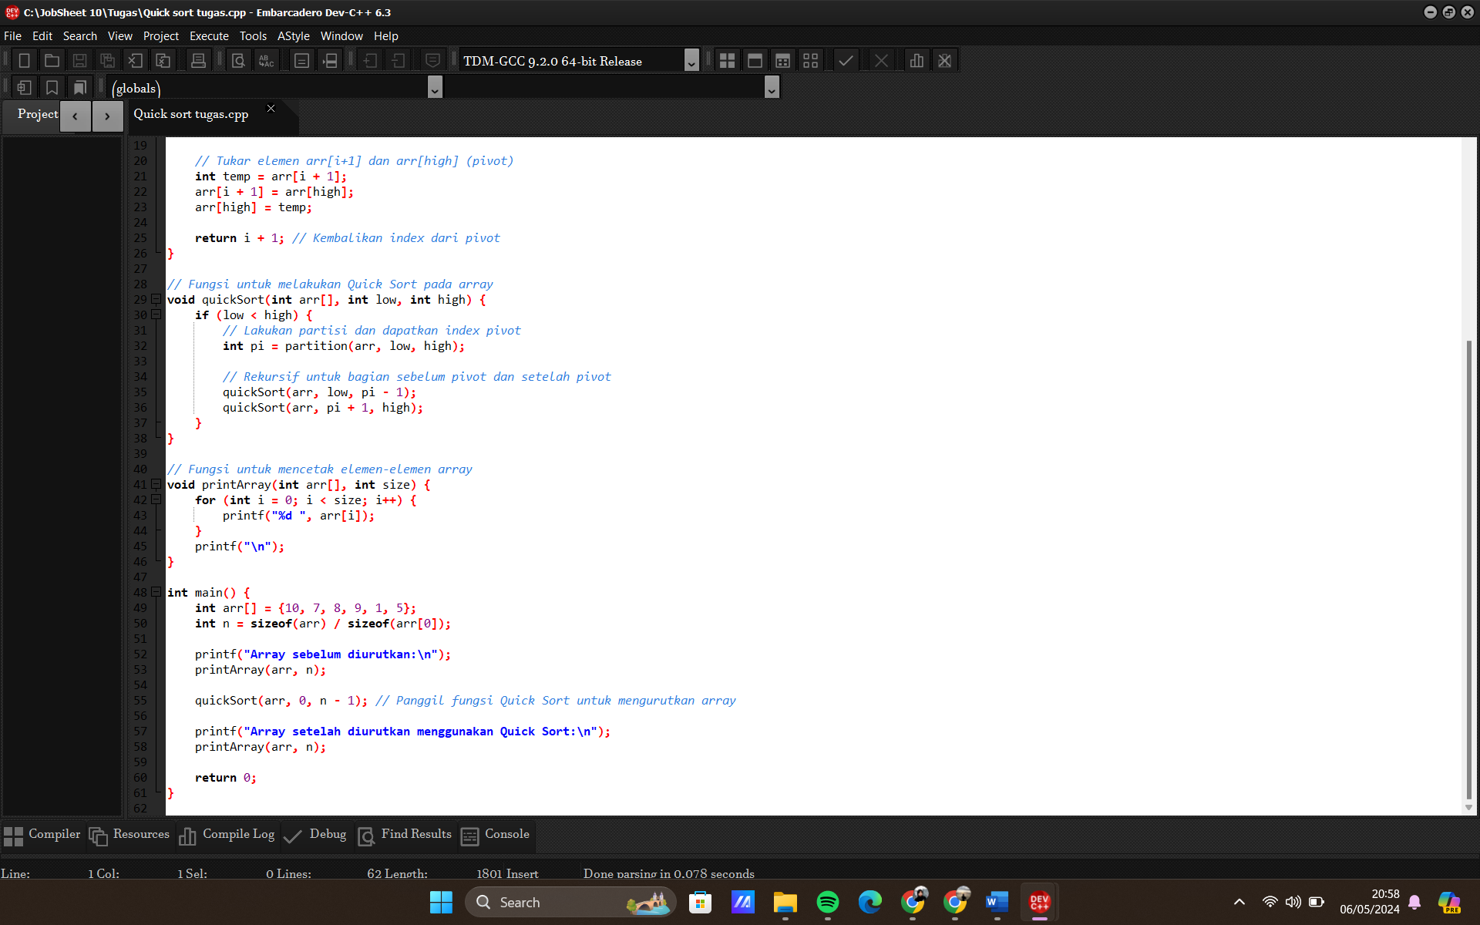

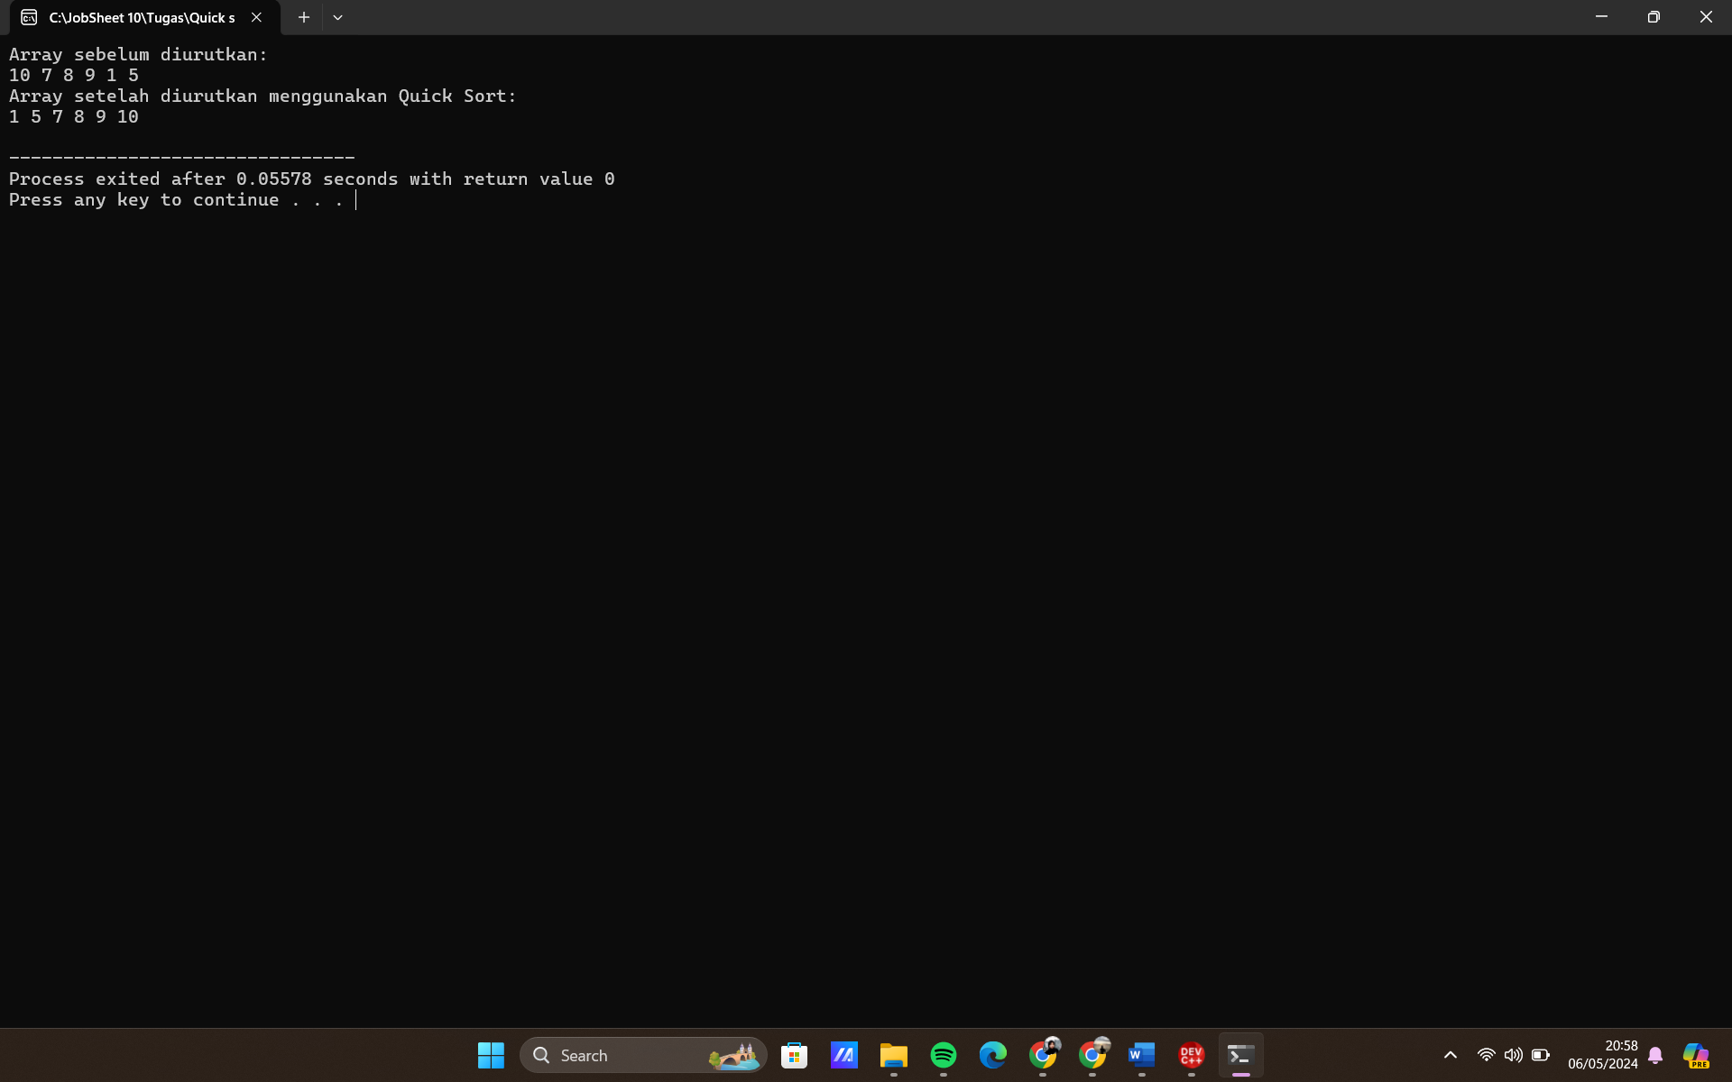

Penjelasan

- Quick Sort adalah algoritma pengurutan yang cepat dan efisien.

- Algoritma ini memilih sebuah elemen sebagai pivot, kemudian mempartisi array menjadi dua bagian - satu bagian dengan elemen yang lebih kecil dari pivot, dan yang lainnya dengan elemen yang lebih besar.

- Proses partisi ini diulangi secara rekursif untuk setiap bagian hingga seluruh array terurut.

- Pemilihan pivot yang baik dapat mempengaruhi performa algoritma. Dalam contoh ini, pivot dipilih sebagai elemen terakhir dari array.

- Melalui proses partisi, elemen-elemen akan terus tertukar sehingga elemen-elemen yang lebih kecil dari pivot berada di sebelah kiri pivot, dan elemen-elemen yang lebih besar berada di sebelah kanan pivot.